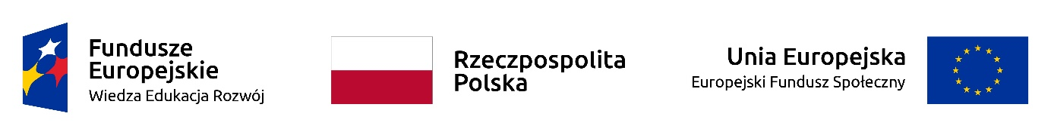

Projekt pt. „„Aktywizacja osób młodych pozostających bez pracy w powiecie bieszczadzkim (IV)”
współfinansowany przez Unię Europejską ze środków Europejskiego Funduszu Społecznego
w ramach Programu Operacyjnego Wiedza Edukacja Rozwój
Oś priorytetowa I Osoby Młode na rynku pracy
Działanie 1.1Wsparcie osób młodych pozostających bez pracy na regionalnym rynku pracy- projekty pozakonkursowe..
Poddziałanie 1.1.2 Wsparcie udzielane z Inicjatywy na rzecz zatrudnienia ludzi młodych.

Ustrzyki Dolne, dnia …………………………
…………………………………………..
Imię i Nazwisko
………………………………………..

…………………………………………..
Adres
…………………………………………..
Data urodzenia

WNIOSEK O PRZEKAZANIE STYPENDIUM
NA RACHUNEK BANKOWY

Zwracam się z prośbą o przekazanie stypendium z tytułu:

□ Podjęcia stażu

na rachunek bankowy:
Nazwa banku: …………………………………………………………………………………

………………………………..
Podpis

